15. MAI 2022 - Gesetz zur Abänderung des Königlichen Erlasses vom 1. Dezember 1975 zur Festlegung der allgemeinen Ordnung über den Straßenverkehr und die Benutzung der öffentlichen Straße in Bezug auf die Reglementierung von Fortbewegungsgeräten

(Belgisches Staatsblatt vom 4. September 2023)

Diese deutsche Übersetzung ist von der Zentralen Dienststelle für Deutsche Übersetzungen in Malmedy erstellt worden.

FÖDERALER ÖFFENTLICHER DIENST MOBILITÄT UND TRANSPORTWESEN

15. MAI 2022 - Gesetz zur Abänderung des Königlichen Erlasses vom 1. Dezember 1975 zur Festlegung der allgemeinen Ordnung über den Straßenverkehr und die Benutzung der öffentlichen Straße in Bezug auf die Reglementierung von Fortbewegungsgeräten

PHILIPPE, König der Belgier,

Allen Gegenwärtigen und Zukünftigen, Unser Gruß!

Die Abgeordnetenkammer hat das Folgende angenommen und Wir sanktionieren es:

Artikel 1 - Vorliegendes Gesetz regelt eine in Artikel 74 der Verfassung erwähnte Angelegenheit.

Art. 2 - Artikel 2.15.2 des Königlichen Erlasses vom 1. Dezember 1975 zur Festlegung der allgemeinen Ordnung über den Straßenverkehr und die Benutzung der öffentlichen Straße, eingefügt durch den Königlichen Erlass vom 4. April 2003, ersetzt durch den Königlichen Erlass vom 13. Februar 2007 und abgeändert durch den Königlichen Erlass vom 21. Juli 2016 und das Gesetz vom 13. April 2019, wird wie folgt abgeändert:

1. In Absatz 1 Nr. 2 werden die Wörter ", dessen Höchstgeschwindigkeit bedingt durch Bauart und Motorleistung auf horizontaler Straße 25 km/h nicht überschreitet" durch die Wörter "und mit einer durch die Bauweise auf 25 km/h begrenzten Höchstgeschwindigkeit" ersetzt.

2. Der letzte Absatz wird aufgehoben.

Art. 3 - Artikel 7bis desselben Erlasses, eingefügt durch den Königlichen Erlass vom 13. Februar 2007 und ersetzt durch den Königlichen Erlass vom 21. Juli 2016, wird wie folgt abgeändert:

1. In Absatz 1 und Absatz 2 werden zwischen den Wörtern "Die Benutzer von" und dem Wort "Fortbewegungsgeräten" jeweils die Wörter "nicht motorisierten" eingefügt.

2. Zwischen den Absätzen 2 und 3 werden zwei Absätze mit folgendem Wortlaut eingefügt:

"Die Benutzer von motorisierten Fortbewegungsgeräten werden Radfahrern gleichgestellt.

Doch Personen mit eingeschränkter Mobilität, die ausschließlich für sie bestimmte motorisierte Fortbewegungsgeräte benutzen, die nicht schneller als Schrittgeschwindigkeit gefahren werden, werden Fußgängern gleichgestellt."

Art. 4 - Artikel 8.2 desselben Erlasses, zuletzt abgeändert durch den Königlichen Erlass vom 21. Juli 2016, wird durch eine Nummer 7 mit folgendem Wortlaut ergänzt:

"7. 16 Jahre für Führer von motorisierten Fortbewegungsgeräten, außer:

a) in verkehrsberuhigten Bereichen und Begegnungszonen,

b) auf den in den Artikeln 22quinquies und 22octies erwähnten vorbehaltenen Wegen,

c) in Fußgängerbereichen gemäß Artikel 22sexies.1 Absatz 2 Nr. 2,

d) auf Spielstraßen,

e) für Personen mit eingeschränkter Mobilität, die motorisierte Fortbewegungsgeräte benutzen, die ausschließlich für sie bestimmt sind."

Art. 5 - Artikel 23.3 desselben Erlasses, eingefügt durch den Königlichen Erlass vom 20. Juli 1990, wird wie folgt abgeändert:

1. Zwischen dem Wort "Fahrräder" und den Wörtern "und zweirädrige Kleinkrafträder" wird das Wort ", Fortbewegungsgeräte" eingefügt.

2. Die Wörter "Artikel 70.2.1 Nr. 3 Buchstabe f)" werden durch die Wörter "den Artikeln 70.2.1 Nr. 3 Buchstabe f) und 77.5 Absatz 2" ersetzt.

3. Folgender Absatz wird hinzugefügt:

"Fortbewegungsgeräte, die für Personen mit eingeschränkter Mobilität bestimmt sind, dürfen immer außerhalb der Fahrbahn und dieser Parkzonen abgestellt werden."

Art. 6 - Artikel 44.2 desselben Erlasses, aufgehoben durch den Königlichen Erlass vom 22. August 2006, wird mit folgendem Wortlaut wieder aufgenommen:

"44.2 Es ist verboten, Personen auf Fortbewegungsgeräten zu befördern, es sei denn, diese Fortbewegungsgeräte sind für die Beförderung von Personen gebaut, und sofern nicht mehr Fahrgäste befördert werden, als die Anzahl, für die der oder die Sitze vorgesehen sind."

Art. 7 - Artikel 65.2 desselben Erlasses, zuletzt abgeändert durch den Königlichen Erlass vom 10. Februar 2018, wird wie folgt abgeändert:

1. In Absatz 2 wird wischen dem Wort "Fahrräder" und den Wörtern "und zweirädrige Kleinkrafträder" das Wort ", Fortbewegungsgeräte" eingefügt.

2. Absatz 2 wird mit den folgenden Zusatzschildern ergänzt:

M21

Fortbewegungsgeräte

M22
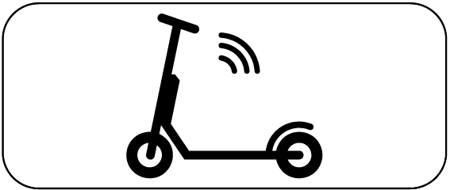
Gemeinsam genutzte Fortbewegungsgeräte

M23
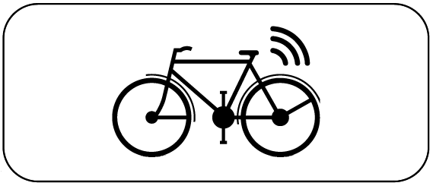
Gemeinsam genutzte Fahrräder

M24
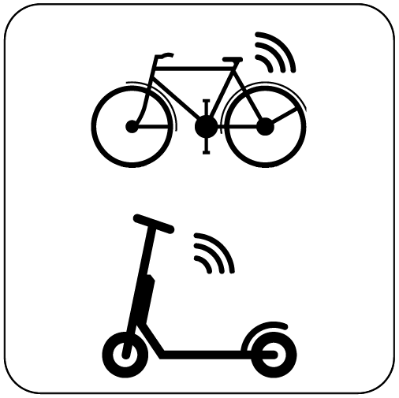
Gemeinsam genutzte Fahrräder und Fortbewegungsgeräte

3. Zwischen Absatz 2 und Absatz 3 wird ein Absatz mit folgendem Wortlaut eingefügt:

"Diese Symbole dürfen auf einem einzelnen Zusatzschild des Musters M kombiniert werden."

Art. 8 - In Artikel 65.5.9 desselben Erlasses, eingefügt durch den Königlichen Erlass vom 18. September 1991, wird folgendes zonales Verkehrsschild als Beispiel hinzugefügt:

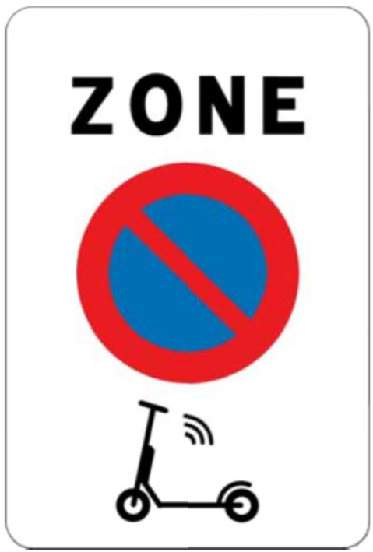

Art. 9 - In Artikel 70.2.1 Nr. 1 letzter Absatz desselben Erlasses, eingefügt durch den Königlichen Erlass vom 29. Januar 2014, werden zwischen den Wörtern "in Artikel" und den Wörtern "70.2.1 Nr. 3" die Wörter ", 65.2 Absatz 2" eingefügt.

Art. 10 - Artikel 70.2.1 Nr. 3 Buchstabe f) desselben Erlasses, eingefügt durch den Königlichen Erlass vom 20. Juli 1990, wird wie folgt ersetzt:

"f) Ein Zusatzschild der in Artikel 65.2 vorgesehenen Muster M1, M8 und M19 bis M24 zeigt je nach Fall die Orte an, an denen Fahrräder, Fortbewegungsgeräte und zweirädrige Kleinkrafträder, ob gemeinsam genutzt oder nicht, abgestellt werden dürfen."

Art. 11 - Artikel 70.2.2 Nr. 1 Absatz 2 desselben Erlasses wird durch folgenden Satz ergänzt:

"Werden diese Verkehrsschilder mit einem Zusatzschild der in Artikel 65.2 vorgesehenen Muster M1, M8 und M19 bis M24 ergänzt, gelten sie auf dem Bürgersteig, außer auf den in Artikel 70.2.1 Nr. 3 Buchstabe f) und 77.5 Absatz 2 vorgesehenen Stellplätzen."

Art. 12 - Artikel 77.5 desselben Erlasses wird durch folgenden Absatz ergänzt:

"Ein Stellplatz, der mit Ständern ausgestattet oder durch eine Bodenmarkierung mit dem oder den Symbolen gekennzeichnet ist, die auf den in Artikel 65.2 vorgesehenen Zusatzschildern M1, M8 und M19 bis M24 abgebildet sind, ist je nach Fall Fortbewegungsgeräten, Fahrrädern oder zweirädrigen Kleinkrafträdern, ob gemeinsam genutzt oder nicht, vorbehalten."

Art. 13 - Artikel 82bis desselben Erlasses, eingefügt durch den Königlichen Erlass vom 13. Februar 2007, wird wie folgt ersetzt:

"Art. 82bis - FORTBEWEGUNGSGERÄTE

82bis.1 Rückstrahler

1. Motorisierte Fortbewegungsgeräte mit Lenkstange müssen stets vorne mit einem weißen und hinten mit einem roten Rückstrahler ausgestattet sein.

2. Motorisierte Fortbewegungsmittel müssen stets mit einer seitlichen Kennzeichnung versehen sein:

- entweder aus einem weißen retroreflektierenden Streifen auf jeder Seite der Fußstützen

- oder aus einem weißen retroreflektierenden Streifen in der Form eines kontinuierlichen Kreises an beiden Seiten des Vorder- und Hinterreifens

- oder aus der Kombination der beiden vorerwähnten Kennzeichnungstypen.

82bis.2 Akustische Warnvorrichtung

Motorisierte Fortbewegungsmittel mit Lenkstange müssen mit einer akustische Warnvorrichtung ausgestattet sein, die aus einer Entfernung von 20 Metern zu hören ist.

82bis.3 Bremsen

Motorisierte Fortbewegungsmittel müssen mit genügend wirksamen Bremsen ausgestattet sein.

82bis.4 Abmessungen

Die Breite eines Fortbewegungsgeräts beträgt höchstens 1 m."

Art. 14 - Der König kann die durch die Artikel 2 bis 13 abgeänderten Bestimmungen aufheben, ergänzen, abändern oder ersetzen.

Art. 15 - Vorliegendes Gesetz tritt am ersten Tag des Monats nach Ablauf einer Frist von zehn Tagen, die am Tag nach seiner Veröffentlichung im Belgischen Staatsblatt beginnt, in Kraft.

Wir fertigen das vorliegende Gesetz aus und ordnen an, dass es mit dem Staatssiegel versehen und durch das Belgische Staatsblatt veröffentlicht wird.

Gegeben zu Brüssel, den 15. Mai 2022

PHILIPPE

Von Königs wegen:

Der Minister der Mobilität
G. GILKINET

Mit dem Staatssiegel versehen:

Der Minister der Justiz
V. VAN QUICKENBORNE

